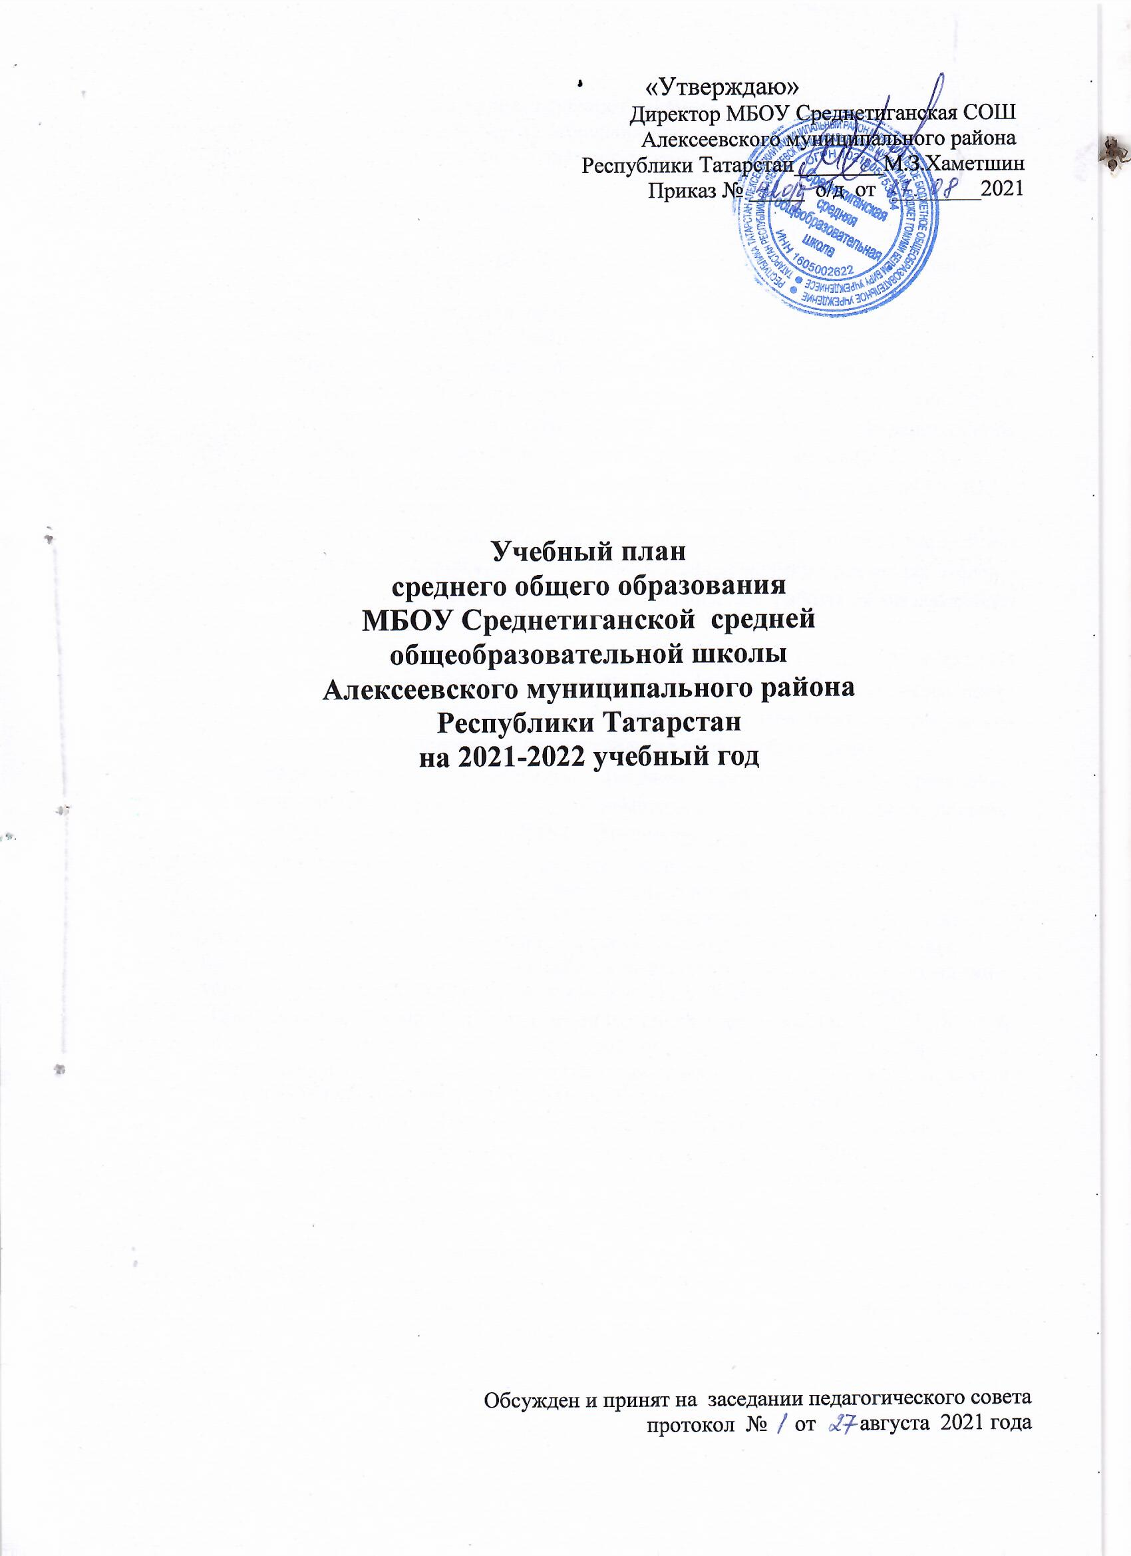

Пояснительная записка
Общая характеристика учебного плана.

Учебный план среднего общего образования муниципального бюджетного общеобразовательного учреждения Среднетиганская СОШ на 2021-2022 учебный год составлен на основе:
1. Нормативных правовых актов РФ:
- Закона Российской Федерации от 29.12.2012 №273-ФЗ «Об образовании в Российской Федерации» (далее - Федеральный закон №273-ФЗ), с изменениями от 03.08.2018 года №317-ФЗ;
- Закона Российской Федерации от 25.10.1991 № 1807-1 (ред. от 12.03.2014г. «О языках народов Российской Федерации»;
- Приказ Министерства образования и науки Российской Федерации от 31.12.2015 № 1578 «О внесении изменений в приказ Министерства образования и науки РФ от 17.05.2012 № 413 «Об утверждении федерального государственного образовательного стандарта среднего (полного) общего образования»;
- Письма Министерства образования и науки Российской Федерации от 08.10.2010 г. № ИК-1494/19 «О введении третьего часа физической культуры»;
- Письма первого заместителя министра просвещения РФ Д.Е.Глушко и заместителя руководителя Федеральной службы по надзору в сфере защиты прав потребителей и благополучия человека И.В.Брагиной «Об организации работы образовательных организаций» от 12.08.2020 г.;
- Приказ Министерства просвещения Российской Федерации от 22.03.2021 № 115 "Об утверждении Порядка организации и осуществления образовательной деятельности по основным общеобразовательным программам - образовательным программам начального общего, основного общего и среднего общего образования";
- Примерная основная образовательная программа среднего общего образования (одобрена решением федерального учебно-методического объединения по общему образованию, протокол от 12.05.2016 № 2/16), (www.fgosreestr.ru);
- Постановление Главного государственного санитарного врача Российской Федерации от 30.06.2020 № 16 "Об утверждении санитарно-эпидемиологических правил СП 3.1/24.3598-20 «Санитарно-эпидимиологические требования к устройству, содержанию и организацию работы образовательных организаций и других объектов социальной инфраструктуры для детей и молодежи в условиях распространения новой коронавирусной инфекции (СОVID-19);
- Постановления Главного государственного санитарного врача РФ от 28.09.2020 № 28 "Об утверждении санитарных правил СП 2.4. 3648-20 "Санитарно-эпидемиологические требования к организациям воспитания и обучения, отдыха и оздоровления детей и молодежи", (Зарегистрирован 18.12.2020 № 61573;
- Постановление Главного государственного санитарного врача РФ от 28 января 2021 г. N 2 "Об утверждении санитарных правил и норм СанПиН 1.2.3685-21 «Гигиенические нормативы и требования к обеспечению безопасности и (или) безвредности для человека факторов среды обитания»
- Письма Минобрнауки России от 20 июня 2017 ТС-194/08 «Об организации изучения учебного предмета «Астрономия»;
- Приказа Минобрнауки России от 29.06.2017 N 613 "О внесении изменений в федеральный государственный образовательный стандарт среднего общего образования, утвержденный приказом Министерства образования и науки Российской Федерации от 17 мая 2012 г. N 413" (Зарегистрировано в Минюсте России 26.07.2017 N 47532);
- Федерального перечня учебников, рекомендуемых к использованию при реализации имеющих государственную аккредитацию образовательных программ начального общего, основного общего, среднего общего образования на 2021-2022 учебный год;

2. Нормативных правовых актов РТ:
- Закона Республики Татарстан от 22.07.2013 г. № 68 – ЗРТ «Об образовании»;
- Закона Республики Татарстан «О государственных языках Республики Татарстан и других языках в Республике Татарстан» № 1560 от 08.07.1992 (в ред. Законов РТ от 28.07.2004 N 44-ЗРТ, от 03.12.2009 N 54-ЗРТ, от 03.03.2012 N 16-ЗРТ);
- Методических рекомендаций Министерства образования и науки Республики Татарстан по разработке учебного плана основного общего и среднего общего образования для общеобразовательных организаций Республики Татарстан для организации работы №1063/15 от 19.08.2015;

3. Правоустанавливающих документов, локальных нормативных актов общеобразовательной организации:
- Устава школы
- Основной образовательной программы среднего общего образования МБОУ Среднетиганская СОШ Алексеевского муниципального района РТ
- Положение о формах, периодичности, порядке текущего контроля успеваемости и промежуточной аттестации обучающихся общеобразовательной организации.

Целевая направленность
Учебный план направлен на реализацию следующих целей:
1. Обеспечение общего образования для каждого учащегося на уровне требований государственного федерального стандарта и выше, на уровне, достаточном для продолжения образования и самообразования.
2. Создание условий для развития учащихся в соответствии с их индивидуальными способностями и потребностями, сохранения и укрепления их физического, психического и социального здоровья.
МБОУ Среднетиганская СОШ осуществляет образовательный процесс в соответствии с уровнями общеобразовательных программ:
уровень начального общего образования (нормативный срок освоения 4 года);
уровень основного общего образования (нормативный срок освоения 5 лет);
уровень среднего общего образования (нормативный срок освоения 2 года).
Учебный план школы обеспечивает преемственность образовательных программ.
Уровень среднего общего образования является завершающим этапом общеобразовательной подготовки, обеспечивающим освоение учащимися образовательных программ среднего общего образования, развитие устойчивых познавательных интересов и творческих способностей, формирование навыков самостоятельной учебной деятельности на основе дифференциации обучения. В дополнение к обязательным предметам вводятся предметы по выбору самих учащихся, направленные на реализацию интересов, способностей и возможностей личности. Среднее общее образование является основой для получения среднего и высшего профессионального образования.
При составлении учебного плана соблюдены все нормативные документы, регламентирующие работу общеобразовательных учреждений с родным (татарским) языком обучения. В рамках учебного предмета «Иностранный язык» - изучается английский язык в рамках учебного предмета «Второй иностранный язык» - изучается немецкий язык.

Структура учебного плана
Структура учебного плана представлена инвариантной и вариативной частями. Инвариантная часть предполагает реализацию федерального компонента. За счет классных часов реализуется предпрофильная подготовка учащихся основной школы, профильная подготовка в средней школе за счет проведения элективных курсов и курсов по выбору.

Особенности учебного плана

Среднее общее образование (10 - 11класс) (ФГОС СОО)

Учебный план соответствует требованиям ФГОС СОО и состоит из двух частей -обязательной части и части, формируемой участниками образовательных отношений , включающей и внеурочную деятельность. Обязательная часть учебного плана составляет 2/3 от объема ООП СОО, часть, формируемая участниками образовательных отношений 1/3 от общего объема ООП СОО.
Продолжительность учебного года – 34-35 недели (6-дневная учебная неделя). Продолжительность урока - 45 минут. Продолжительность каникул в течение учебного года и летом определяется календарным учебным графиком на 2021-2022 учебный год.
Учебный план содержит не менее одного учебного предмета из каждой предметной области, определенной ФГОС.
Все предметы изучаются на базовом уровне, за исключением русского языка. Выбор предметов с углубленным изучением основан на запросах родителей, обучающихся и возможностей школы.
В учебный план 10-11 классов включены следующие образовательные области: «Русский язык и литература», «Родной язык и родная литература», «Иностранные языки», «Математика и информатика», «Общественные науки», «Естественные науки», «Физическая культура, экология и основы безопасности жизнедеятельности».
Общими для включения во все учебные планы являются учебные предметы: русский язык, литература, иностранный язык, математика, история, физическая культура, основы безопасности жизнедеятельности, астрономия.
В учебный план включены учебные предметы по выбору из числа обязательных предметных областей: информатика, обществознание, география, физика, химия, биология.
В образовательную область «Русский язык и литература» входят предметы: русский язык (1ч в неделю), литература (3ч в неделю).
Предметная область «Родной язык и литература» включает в себя учебные предметы «Родной язык(тат)» и «Родная литература(тат)». Изучение предметов данной области осуществляется в рамках реализации интегрированной программы по учебным предметам, входящим в предметную область «Русский язык и литература» соответственно, так как они дают возможность получения образования на родном языке и изучение русского языка как родного языка.
В образовательную область «Иностранные языки» входит английский язык (3ч/нед).
В образовательную область «Общественные науки» входят предметы: история (2ч/нед), обществознание (включая экономику и право) (2ч/нед).
В образовательную область «Математика и информатика» включены алгебра и начала математического анализа (3ч/нед), геометрия (2ч/нед).
В образовательная область «Естественные науки» включает в себя физику (2ч/нед), астрономию (1ч/нед).
В образовательную область «Физическая культура, экология и основы безопасности жизнедеятельности» входят предметы физическая культура (3ч/нед) и ОБЖ (1ч/нед).
В учебном плане 10 и 11 класса предусмотрено выполнение обучающимися индивидуального проекта (по1ч/нед). Индивидуальный проект выполняется обучающимися самостоятельно под руководством учителя по выбранной теме в рамках одного или нескольких изучаемых учебных предметов, курсов в любой области деятельности: познавательной, практической, учебно-исследовательской, социальной, художественно-творческой, иной. Индивидуальный проект выполняется обучающимися в течение 2 лет в рамках учебного времени, отведенного учебным планом.
Часть учебного плана, формируемая участниками образовательных отношений, сформирована с учетом социального заказа обучающихся и их родителей (законных представителей), перспективы развития школы.
Часть учебного плана, формируемая участниками образовательных отношений, направлена на:
-обеспечение качественного освоения ФГОС СОО;
-расширение и углубление знаний обучающихся по разным предметным областям;
-реализацию индивидуального и дифференциального подхода в обучении;
-сохранение единого образовательного пространства.
Дополнительные учебные предметы в 10 и 11 классе:
- информатика-это техническая и прикладная наука – 1 час в неделю;
- география-система естественных наук – 1 час в неделю;
- химия- наука о веществе 2 часа в неделю;
- биология- наука о живой природе– 2 часа в неделю.
Элективные курсы по выбору в 10 классе:
-Мир.Человек.Общество-1 час в неделю;
-семьеведение-1 час в неделю;
Элективные курсы по выбору в 11 классе:
-Мир.Человек.Общество-1 час в неделю;
-Задания повышенной сложности по математике-1 час в неделю.
В 10 классе по окончании учебного года проводятся 5-дневные учебные сборы (35 часов) для юношей.
Освоение обучающимися образовательной программы среднего общего образования сопровождается промежуточной аттестацией в форме и порядке, определенных Положением о формах, периодичности и порядке текущего контроля успеваемости и промежуточной аттестации обучающихся.
Промежуточная аттестация- это установление уровня достижения результатов освоения учебных предметов, курсов, предусмотренных образовательной программой.
Промежуточная аттестация подразделяется на полугодовую, которая проводится по каждому учебному предмету по итогам полугодия, а также годовую промежуточную аттестацию, которая проводится по каждому учебному предмету по итогам учебного года.
Сроки проведения промежуточной аттестации - в соответствии с календарным учебным графиком.
Промежуточная аттестация обучающихся проводится в форме:
-комплексной контрольной работы;
-итоговой контрольной работы;
-административной контрольной работы;
-письменных и устных экзаменов;
-тестирования;
-защиты индивидуального/группового проекта.
В случаях, предусмотренных образовательной программой, в качестве результатов промежуточной аттестации могут быть зачтены выполнение тех или иных заданий, проектов в ходе образовательной деятельности, результаты участия в олимпиадах, конкурсах, конференциях, иных подобных мероприятиях.
Годовая промежуточная аттестация проводится на основе результатов полугодовых промежуточных аттестаций. Годовая оценка выставляется как среднее арифметическое полугодовых оценок. Округление результата проводится в пользу учащегося.

Внеурочная деятельность в рамках реализации ФГОС СОО
Внеурочная деятельность обеспечивает учёт индивидуальных особенностей и потребностей учащихся через организацию внеурочной деятельности. В соответствии с требованиями Стандарта внеурочная деятельность организуется по следующим направлениям развития личности: общеинтеллектуальному, духовно-нравственному, общекультурному, социальному, спортивно-оздоровительному, - в том числе через такие формы, отличные от урочной системы обучения, как экскурсии, кружки, секции, круглые столы, конференции, диспуты, школьное научное общество, олимпиады, конкурсы, соревнования, поисковые и научные исследования, общественно полезные практики, на добровольной основе в соответствии с выбором участников образовательных отношений.
Организация занятий по направлениям раздела «Внеурочная деятельность» является неотъемлемой частью образовательного процесса в школе. Содержание данных занятий формируется с учётом пожеланий учащихся и их родителей (законных представителей).

Учебный план для 10 класса в соответствии с ФГОС СОО
универсального обучения ( непрофильное обучение) МБОУ Среднетиганская СОШ Алексеевского муниципального района РТ на 2021-2022 и 2022-2023 учебные годы
Предметные области | Учебные предметы |  |  | Уровень |  | Количество часов в неделю |  | Всего
Предметные области |  |  |  |  |  | 10 класс | 11  класс | 10 класс | 11 класс
Обязательная часть
Русский язык и  литература | Русский язык |  |  |  | У | 3 | 3 | 105 | 102
Русский язык и  литература | Литература |  |  |  | Б | 3 | 3 | 105 | 102
Родной язык и  родная литература | Родной язык (тат) |  |  |  | Б | 1 | 1 | 35 | 34
Родной язык и  родная литература | Родная литература (тат) |  |  |  | Б | 2 | 2 | 70 | 68
Иностранные языки | Иностранный язык (англ.) |  |  |  | Б | 3 | 3 | 105 | 102
Математика и  информатика | Математика |  |  |  | Б | 5 | 5 | 140 | 136
Общественные науки | История |  |  |  | Б | 2 | 2 | 70 | 68
Общественные науки | Обществознание (включая экономику и право) |  |  |  | Б | 2 | 2 | 70 | 68
Естественные науки | Астрономия |  |  |  | Б | 1 |  | 35
Естественные науки | Физика |  |  |  | Б | 2 | 2 | 70 | 68
Физическая культура, экология и основы безопасности жизнедеятельности | Основы безопасности жизнедеятельности |  |  |  | Б | 1 | 1 | 35 | 34
 | Физическая культура |  |  |  | Б | 3 | 3 | 105 | 102
Индивидуальный проект |  |  |  |  |  | 1 | 1 | 35 | 34
Дополнительные учебные предметы, курсы по выбору
Математика и  информатика | Информатика-это техническая и прикладная наука |  | Б |  |  | 1 | 1 | 35 | 34
Общественные науки | География-система естественных наук |  | Б |  |  | 1 | 1 | 35 | 34
Естественные науки | Химия-наука о веществе |  | Б |  |  | 2 | 2 | 70 | 68
Естественные науки | Биология-наука о живой природе |  | Б |  |  | 2 | 2 | 70 | 68
Мир.Человек. Общество. |  | ЭК |  |  |  | 1 | 1 | 35 | 34
Семьеведение |  | ЭК |  |  |  | 1 |  | 35
Задания повышенной сложности по математике |  | ЭК |  |  |  |  | 1 |  | 34
Теория и практика написания сочинений |  | ЭК |  |  |  |  | 1 |  | 34
Максимально допустимая учебная  недельная нагрузка |  |  |  |  |  | 37 | 37 | 1295 | 1258

Учебный план для 10-11 классов в соответствии с ФГОС СОО
универсального обучения ( непрофильное обучение) МБОУ Среднетиганская СОШ Алексеевского муниципального района РТ на 2020-2021 и 2021-2022 учебные годы

Предметные области | Учебные предметы | Уровень |  |  |  | Количество часов в неделю |  | Всего
Предметные области | Учебные предметы |  |  |  |  | 10 класс | 11  класс | 10 класс | 11 класс
Обязательная часть
Русский язык и  литература | Русский язык |  |  |  | У | 3 | 3 | 105 | 102
Русский язык и  литература | Литература |  |  |  | Б | 3 | 3 | 105 | 102
Родной язык и  родная литература | Родной язык (тат) |  |  |  | Б | 1 | 1 | 35 | 34
Родной язык и  родная литература | Родная литература (тат) |  |  |  | Б | 2 | 2 | 70 | 68
Иностранные языки | Иностранный язык (англ.) |  |  |  | Б | 3 | 3 | 105 | 102
Математика и  информатика | Математика |  |  |  | Б | 5 | 5 | 175 | 170
Общественные науки | История |  |  |  | Б | 2 | 2 | 70 | 68
Общественные науки | Обществознание (включая  экономику и право) |  |  |  | Б | 2 | 2 | 70 | 68
Естественные науки | Астрономия |  |  |  | Б | 1 |  | 35
Естественные науки | Физика |  |  |  | Б | 2 | 3 | 70 | 102
Физическая культура, экология и основы безопасности жизнедеятельности | Основы безопасности жизнедеятельности |  |  |  | Б  Б | 1 | 1 | 35 | 34
 | Физическая культура |  |  |  | Б | 3 | 3 | 105 | 102
Индивидуальный проект |  |  |  |  |  | 1 | 1 | 35 | 34
Дополнительные учебные предметы, курсы по выбору
Математика и  информатика | Информатика-это техническая и прикладная наука |  | Б |  |  | 1 | 1 | 35 | 34
Общественные науки | География-система естественных наук |  | Б |  |  | 1 | 1 | 35 | 34
Естественные науки | Химия-наука о веществе |  | Б |  |  | 2 | 2 | 70 | 68
Естественные науки | Биология-наука о живой природе |  | Б |  |  | 2 | 2 | 70 | 68
Задания повышенной сложности по математике |  |  |  | ЭК |  |  | 1 |  | 34
Мир.Человек.Общество. |  |  |  | ЭК |  | 1 | 1 | 35 | 34
Семьеведение |  |  |  | ЭК |  | 1 |  | 35
Максимально допустимая учебная  недельная нагрузка |  |  |  |  |  | 37 | 37 | 1295 | 1258

Приложение № 1

Учебные предметы | Формы промежуточной аттестации
Учебные предметы | 10 кл | 11 кл
Русский язык | Контрольная работа/ГО | Контрольная работа/ГО
Литература | Годовая оценка | Годовая оценка
Родной язык  (татарский) | Контрольная работа/ГО | Контрольная работа/ГО
Родная литература (татарская) | Годовая оценка | Годовая оценка
Иностранный язык (англ) | Контрольная работа/ГО | Годовая оценка
Математика | Контрольная работа/ГО | Контрольная работа/ГО
Информатика-это техническая и прикладная наука | Годовая оценка | Годовая оценка
История | Годовая оценка | Годовая оценка
Обществознание (включая экономику и право) | Контрольная работа/ГО | Годовая оценка
География-система естественных наук | Контрольная работа/ГО | Годовая оценка
Физика | Годовая оценка | Годовая оценка
Астрономия | Годовая оценка
Химия-наука о веществе | Контрольная работа/ГО | Годовая оценка
Биология | Годовая оценка | Годовая оценка
Биология-наука о живой природе | Годовая оценка | Годовая оценка
Основы безопасности жизнедеятельности | Годовая оценка | Годовая оценка
Физическая культура | Годовая оценка | Годовая оценка

Приложение № 2
Распределение часов, отведённых по ФГОС на внеурочную деятельность
в 10-11 классах МБОУ Среднетиганская СОШ в 2021-2022 учебном году
Направления | Формы организации | 10 класс | 11  класс
Общеинтелектуальное | Компьютерная графика | 1
Общеинтелектуальное | За страницами учебника | 1 | 1
Социальное | Профориентация | 1 | 1
 | Всего | 3 | 2

